Лексическая тема: «Школа. Школьные принадлежности»

1. Посмотри на картинки. Как ты думаешь, почему учитель ругает мальчика? Составь рассказ по картинкам

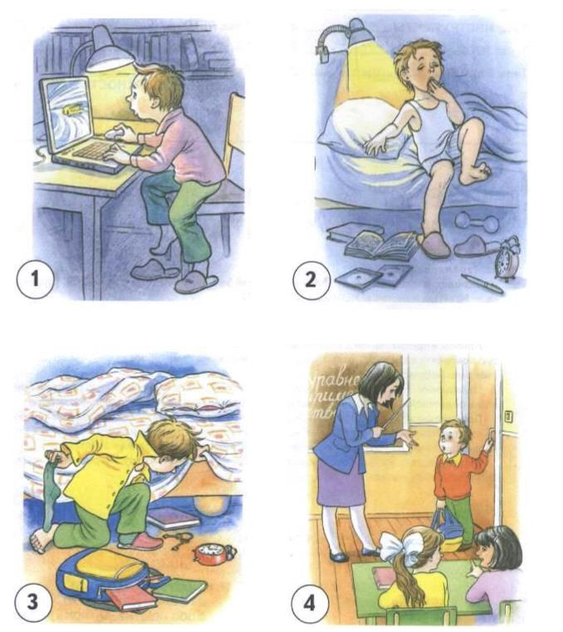

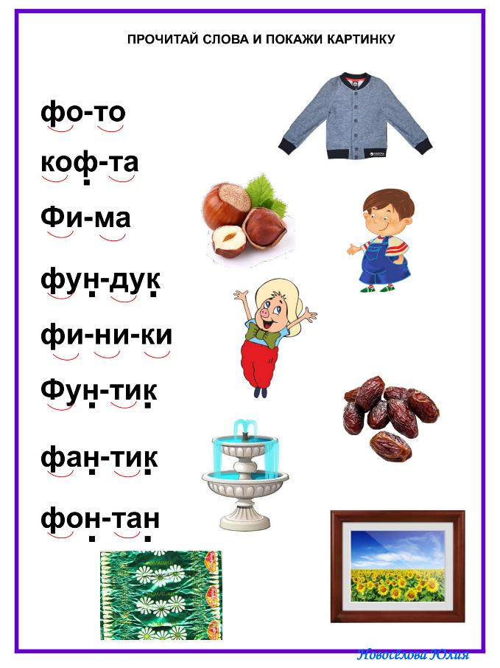
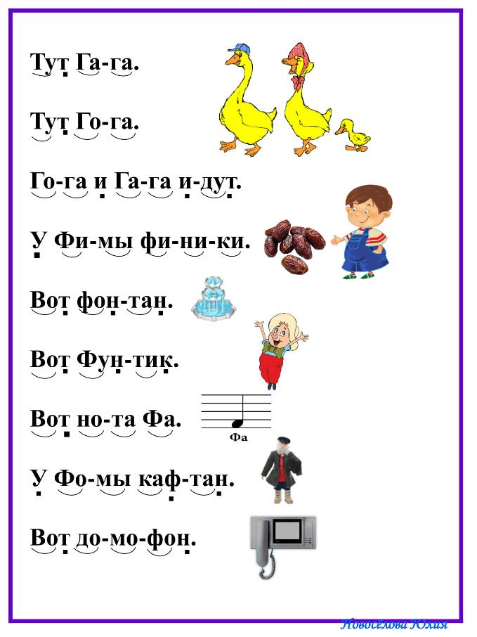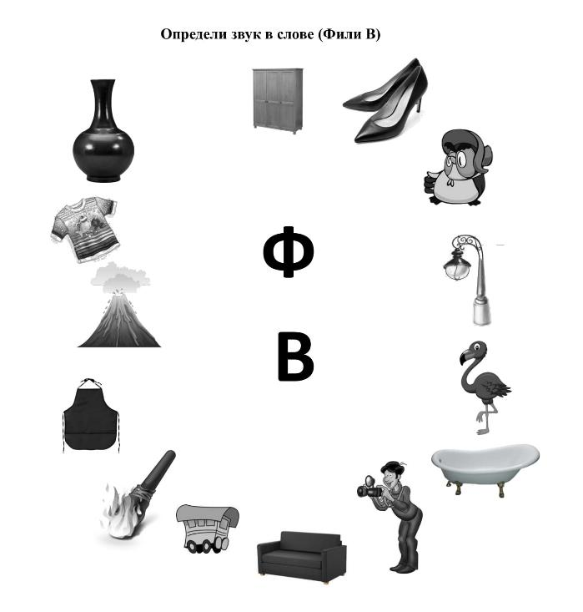

Прочти!
